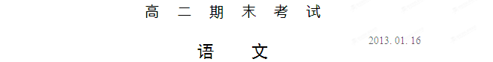
本试卷分选择题和非选择题两部分，共10页，满分为150分,考试用时150分钟。

注意事项：
1．答卷前，考生务必用黑色字迹的钢笔或签字笔将自己的学校、姓名、班级填写在答题卡的相关栏内。
2．选择题每小题选出答案后，用2B铅笔把答题卡上对应题目的答案标号涂黑；如需改动，用橡皮擦干净后，再选涂其它答案。
3．非选择题必须用黑色字迹的钢笔或签字笔作答，答案必须写在答题卡各题目指定区域内的相应位置上；如需改动，先划掉原来的答案，然后再写上新的答案；不准使用铅笔和涂改液。不按以上要求作答的答案无效。
4．考生必须保持答题卡的整洁，考试结束后，只收回答题卡。

一、本大题4小题，每小题3分，共12分。
1．下列加点字的读音，每组都不相同的选项是
A．方兴未艾/自怨自艾 一念之差/差强人意 屏息/屏风 渐染/逐渐
B．螳臂当车/安步当车 和盘托出/曲高和寡 颤动/颤栗 舍弃/舍弟
C．没完没了/没齿不忘 前仆后继/风尘仆仆 隽秀/隽永 称职/对称
D．半身不遂/毛遂自荐 相形见绌/相机行事 作揖/缉拿 载客/载体
2．下面句子中加点的成语，使用恰当的一项是
A．为了在期末考试中取得理想的成绩，一部分同学经常加班加点学习，打疲劳仗，这是不足为训的。
B．我读小学的小侄子特别喜欢画画，每到周末，他就在纸上信笔涂鸦，现在，他画的鸟已经栩栩如生了。
C．这篇文章结构本来已十分严谨，可是编者却无端在中间加了两段，真是狗尾续貂。
D．王芳对她的师傅说：“师傅，您的房间宽敞明亮，可惜摆设单调了一点，如果在房间内挂一幅油画，一定会使居室蓬荜生辉。”
3．下列各句中，没有语病的一句是
A. 以往私有概念对人们是陌生和淡薄的，人们对私有财产的归属普遍缺乏安全感，现在《物权法》将给私有财产提供法律安全保障。
B．在当前金融海啸的冲击下，一些中小企业倒闭，他们所缺乏的，一是资金不足，二是技术含量低，三是产品陈旧单一。
C. 海上巡航是海事管理机构依据法律法规和有关国际公约，维护国家主权，保障海上交通安全、防止船舶污染水域的重要手段之一。
D．随着综合国力的提高，特别是科学技术和造船工业能力的提高，才能够使一个国家有能力建造航母。从这个意义上来说，航空母舰是一个国家综合实力的体现。
4．依次填出下面一段文字横线处的语句，衔接最恰当的一项是
语言的时代性和规范性统一是个大课题，我们既要讲究包容，又要注重规范，二者不可偏废。 。 。 。 。 。 。
①但同时，也要维护公共领域的语言文字规范，防止语文运用低俗之风泛滥成灾。
②比如写小说，那肯定得用新词。
③因此，我们要辩证地看待包括“火星文”在内的语文现象。
④同时，语言的应用和发展。也是具有一定的规范的，如果失去规范，也必然带来无序和混乱，妨碍社会经济文化的健康发展。
⑤从语言史上看，语言在其发展历程中常常是兼容并包的，几乎没有任何语言是在自生自长的状态下发展到今天的。
⑥考虑到维护语言表达的多元化与活力，不妨对新词保持宽容的心态，不应干预个人的语言使用。
A．④⑥②⑤③① B．④⑤③⑥①② C．⑤①⑥④③② D．⑤④③⑥②①
二、本大题7小题，共38分。
阅读下面的文言文，完成5—9题。
陈东，字少阳，镇江丹阳人也。早有隽声，不戚戚于贫贱。蔡京、王黼方用事，人莫敢指言，独东无所隐讳。钦宗即位，率其徒伏阙上书，论：“今日之事，蔡京坏乱于前，梁师成阴谋于后，李彦结怨于西北，朱缅结怨于东南，王黼、童贯又结怨于辽、金，创开边隙。宜诛六贼，传首四方，以谢天下。”言极愤切。明年春，贯等挟徽宗东行，东独上书请追贯还，正典刑，别选忠信之人往侍左右。
金人迫京师，李邦彦议与金和，李纲及种师道主战，邦彦因小失利罢纲而割三镇。东复率诸生伏宣德门下上书曰：“在廷之臣，奋勇不顾，以身任天下之重者，李纲是也，所谓社稷之臣也。其庸缪不才，忌疾贤能，动为身谋，不恤国计者，李邦彦之徒是也，所谓社稷之贼也。”军民从者数万。书闻，传旨慰谕，众莫肯去，喧呼震地。有中人^{①}出，众脔而磔之，于是亟诏纲入，遣抚谕，乃稍引去。
金人既解去，学官观望，时宰议摒伏阙之士，先自东始。高宗即位五日，相李纲，又五日召东还。未得对，会纲去，乃上书乞留纲而罢黄潜善、汪伯彦，不报。会布衣欧阳澈亦上书言事，潜善遽以语激怒高宗，言不亟诛，将复鼓众伏阙。书独下潜善所，府尹孟瘐召东议事，东请食而行，手书区处家事，字画如平时，已乃授其从者曰：“我死，尔归致此于吾亲。”食已如厕，吏有难色，东笑曰：“我陈东也，畏死即不敢言，已言肯逃死乎？”吏曰：“吾亦知公，安敢相迫？”顷之东具冠带出乃与澈同斩于市四明李猷赎其尸瘗^{②}之东初未识纲特以国故至为之死识与不识皆为流涕时年四十有二。
（取材于《宋史·忠义传》）
【注】①中人：这里指宦官。②瘗：埋葬。
5．下列句子中加点的词的解释，不正确的一项是（3分）
A．传首四方，以谢天下 谢：向……谢罪
B．金人迫京师 迫：逼近
C．遣抚谕，乃稍引去 稍：稍微
D．高宗即位五日，相李纲 相：以……为相
6．下列各组句子中，加点词的意义和用法全都相同的一组是（3分）
邦彦因小失利罢纲而割三镇 不恤国计者，李邦彦之徒是也
A. B.
东请而行 军民从者数万
李邦彦之徒是也 乃上书乞留纲而罢黄潜善、汪伯彦
C. D.
时宰议摒伏阙之士 乃稍引去

7．下列句子中，省略部分补充有误的一句是（3分）
A．宜诛六贼，传首（于）四方
B．遣抚谕（陈东），乃稍引去
C．（高宗）未得对，会纲去
D．（陈东）乃上书乞留纲而罢黄潜善、汪伯彦
8．下列对原文的理解和分析，不正确的一项是（3分）
A．蔡京、王黼等六人执掌大权的时候，无人敢指责他们，只有陈东无所畏惧。
B．陈东为素不相识的爱国将领李纲鸣不平，最终使皇帝恢复了李刚的职务。
C．皇帝听信谗言，担心陈东鼓动百姓聚集闹事，于是下令抓捕陈东并处死他。
D．陈东预感朝廷要杀害自己，他镇定自若，平静地安排好家事，慷慨赴死。
9．断句和翻译。(10分)
（1）用“/”给下面的文字断句。(4分)
顷 之 东 具 冠 带 出 乃 与 澈 同 斩 于 市 四 明 李 猷 赎 其 尸 瘗 之 东 初 未 识 纲 特 以 国 故 至 为 之 死 识 与 不 识 皆 为 流 涕 时 年 四 十 有 二
（2）翻译下面的句子。(6分)
①早有隽声，不戚戚于贫贱。(3分)
译文：
②以身任天下之重者，李纲是也，所谓社稷之臣也。(3分)
译文：
10. 阅读下面一首宋词，然后回答问题。（7分）
浣溪沙
孙光宪
蓼岸^{①}风多橘柚香，江边一望楚天^{②}长，片帆烟际闪孤光。
目送征鸿飞杳杳^{③}，思随流水去茫茫，兰红波碧忆潇湘。
【注】①蓼岸：开满蓼花的江岸。②楚天：泛指今湖北、湘南一带。③杳杳：幽远。
（1）词的第一句“蓼岸风多橘柚香”描绘了怎样的景象?有什么作用?请简要分析。（4分）

（2）词的上片情景交融，请找出其中最能体现作者情感的字眼，并结合全词简要赏析。（3分）

11. 补写出下列各句名篇中的空缺部分。（9分，每空1分）
（1）故木受绳则直， ，君子博学而日参省乎己， 。（《荀子·劝学》）
（2）秦人不暇自哀，而后人哀之； ， 。（杜牧《阿房宫赋》）
（3）外无期功强近之亲， ， 。形影相吊。（李密《陈情表》）

（4）我闻琵琶已叹息，又闻此语重唧唧。 ， ！（白居易《琵琶行》）
（5） ，百年多病独登台。（杜甫《登高》）
三、本大题4小题，共16分。
阅读下面的文字，完成12-15题。
智慧之书
余光中
①知识爆炸不一定就是智慧增高。我相信，今人的知识一定胜过古人，但智慧则未必。新知识往往比旧知识丰富、正确，但是真正的智慧却难分新旧。知识，只要收到就行了。智慧却需要再三玩味，反复咀嚼，不断印证。如果一本书愈读愈有味，而所获也愈丰，大概就是智慧之书了。据说《天路历程》的作者班扬，生平只熟读一部书：《圣经》。弥尔顿是基督教的大诗人，当然也熟读《圣经》，不过他更博览群书。其结果，班扬的成就也不比弥尔顿逊色多少。真能善读一本智慧之书的读者，离真理总不会太远，无论知识怎么爆炸也会得鱼忘筌的吧。
②叔本华说：“只要是重要的书，就应该立刻再读一遍。”他所谓的重要的书，正是我所谓的智慧之书。要考验一本书是否不朽，最可靠的试金石当然是时间。古人的经典之作，已经有时间为我们鉴定过了；今人的呢，可以看看是否经得起一读再读。一切创作之中，最耐读的恐怕是诗了。就我而言，“峨眉山月半轮秋”和“岐王宅里寻常见”，我读了几十年，几百遍了，却并未读厌，所以赵翼的话“至今已觉不新鲜”，是说错了。其实，散文、小说、戏剧甚至各种知识性文章等等，只要是杰作，自然也都耐读。奇怪的是，诗最短，应该一览无遗，却时常一览不尽。相反地，卷帙浩繁、令人读来废寝忘食的许多侦探故事和武侠小说，往往不能引人看第二遍。凡以情节取胜的作品，真相大白之后也就完了。真正好的小说，很少依赖情节。诗最少情节，就连叙事诗的情节，也比小说稀薄，所以诗最耐读。
③朱光潜说他拿到一本新书，往往选翻一两页，如果发现文字不好，就不读下去了。我要买书时，也是如此。这种态度，不能斥为形式主义，因为一个人必须想得清楚，才能写得清楚；反之，文字夹杂不清的人，思想一定也混乱。所以文字不好的书，不读也罢。有人立刻会说，文字清楚的书，也有一些浅薄得不值一读。当然不错，可是文字既然清楚，浅薄的内容也就一目了然，无可久遁。倒是偶尔有一些书，文字虽然不够清楚，内容却有其分量，未可一概抹杀。某些哲学家之言便是如此。不过这样的哲学家，我也只能称为有分量的哲学家，无法称为清晰动人的作家。如果有一位哲学家的哲学与唐君毅的相当或相近，而文字却比较清畅，我宁可读他的书，不读唐书。一位作家如果在文字表达上不为读者着想，那就有一点“目无读者”，也就不能怪读者可能“目无作家”了。朱光潜的试金法，颇有道理。
④凡是值得读的智慧之书，都值得精读，而且再三诵读。古人所谓的“一目十行”，只是修辞上的夸张。“一目十行”只有两种情形：一是那本书不值得读，二是那个人不会读书。精读一本书或一篇作品，也有两种情形。一是主动精读，那当然自由得很；二是被迫精读，那就是以该书或该文为评论、翻译或教课的对象。要把一本书论好、译好或教好，怎能不加精读？所以评论家（包括编者、选家、注家）、翻译家、教师等等都是很特殊的读者，被迫的精读者。这种读者一方面为势所迫，只许读通，不许读错，一方面较有专业训练，当然读得更精。经得起这批特殊读者再三精读的书，想必是佳作。经得起他们读上几十年几百年的书，一定成为经典了。普通的读者呢，当然也有他们的影响力，但是往往接受特殊读者的“意见领导”。
12-13题为选择题，请在答题卡“选择题答题区”作答。（12题选对两项给5分，选对一项给2分，多选不给分）
12. 下列说法中不符合文意的两项是 （5分）
A．班扬与弥尔顿相比，成就并不逊色多少：这说明知识多不一定就意味着智慧高。
B．古人的经典之作可以让人一读再读，不会生厌；“至今已觉不新鲜”一说未必准确。
C．诗歌情节最少，这是诗歌最耐读的根本原因。
D．一个人必须想得清楚，才能写出清楚的文字；文字夹杂不清，一定意味着写作的人思想混乱。
E．被迫精读者因为有专业训练而且“为势所迫”，所以精读能力要比主动精读者更强。
13．对作者所说的“有分量的哲学家”的理解，不符合文意的一项是（3分）
A．其人写作，虽有一定的内容，但文字表达却不太清楚。
B．他们思想混乱，因而文字夹杂不清，浅薄得不值一读。
C．他们的作品亦有可取之处，不能一概抹杀。
D．他们称不上“清晰动人的作家”，是因为在文字上有点“目无读者”。
14．结合第①自然段相关内容，简述知识与智慧的区别。（4分）

15．从全文看，智慧之书的试金石是什么？（4分）

四、本大题为选考内容的两组试题，每组试题3小题，共12分。
选考内容的两组试题分别为“文学类文本阅读”试题组和“实用类文本阅读”试题组，考生任选一组作答。
（一）文学类文本阅读
阅读下面的文字，完成16-18题。
静静的经典
袁跃兴
①梭罗的《瓦尔登湖》，被论者认为是一本“静静的书，极静极静的书……”这实在是一个准确而诗意的赞誉。众所周知，《瓦尔登湖》是不朽的经典，而我以为，这“静静的书，极静极静的书”，从本质意义上看，应该说是一切经典著作的性格和精神。
②在我的书案上，静静放着三卷我所喜爱阅读的书——蒙田的《蒙田随笔》，尼采的《快乐的科学》，雅斯贝尔斯文集《存在与超越》。阅读这几册书，实际代表了我目前的三种阅读方向。
③蒙田的热爱生命、享受人生、睿智写意的生活，是我所欣赏的一种人生态度。这不仅是我的未来人生所准备抱有的一种取向，也是我所追求的思想一极。尼采的孤独的思想性格和超拔气质，充满生命的悲情和激情以及他的理性精神，也为我所心仪，是我的思想所渴求的另一极。还有我思想倾向的一极，这就是雅斯贝尔斯在书中所表达的那种对现代物质世界里，现代人精神的堕落，信仰的缺失的批判精神。这个哲学家的批判意识，我想它会提醒着任何一个阅读过其著作的人，对现实世界尤其是人们的精神世界应该保持一种清醒的、理性的批判意识。
④出于喜爱，我想静下心好好阅读一下这几位思想家、哲学家的书，但是，我发现在今天阅读这些经典著作，却如此困难……大环境的商业文化背景中实在是缺少了适合这种精神生活的氛围，或者说阅读的氛围。环境的浮躁、喧嚣搅扰得人们难以静静地阅读、沉思，人们的时间、精力和注意力大都被一阵阵流行的、时尚的、娱乐快感的所谓阅读潮流所吸引、牵扯。我的灵魂也是常常处于这样一种漂移、无所皈依的状态，苦恼和焦灼不时地吞噬着我的灵魂。在这种阅读的苦闷中，我想起了曾国藩论读书时所说：“且苟能发奋自立……即旷野之地，热闹之地亦可读书……苟不能发奋自立……即清净之乡、神仙之境皆不能读书。何必择地？何必择时？”看来，无法静静阅读，原来是我的心境出了问题，灵魂变得不再宁静，而漂浮于诱惑的表象的物质世界，这样，怎能把自己平凡的心灵、浅陋的情感，带入经典的“静静的书”的浩瀚、深邃、宁静的世界中去？
⑤经典，是静静的，这是经典的内在本质和灵魂；经典，是永恒的，它静静地存在于漫漫时间之河。经典给人的心灵的影响，也是静静的，每一个阅读者都会幸福地得到它的营养。对于一个阅读者来说，功利的、浮躁的心态，根本无法认识和了解经典。要阅读经典，必须要有思想和心灵的准备。心灵是宁静的，思想是沉思的，这样也许才能感受到经典伟大而神圣的气息……
⑥我喜欢卡莱尔的这句话：“特别是在这个喧闹嘈杂的时代，我们要永远记住这一点。一个在开始说话和行动时机到来之前不能保持自己平静的人，不是一个真正的人。”我想，阅读经典也是这样。在静静阅读经典之前，我们必须首先要做一个“保持自己平静的人”……
16．在第四段，作者说“我发现在今天阅读这些经典著作，却如此困难……”，造成这种阅读困难的原因是什么？他又是如何解决这一问题的？（4分）
①

②
17．解释文章最后两小节中划线的关键词和句子（4分）
①对“经典给人的心灵的影响，也是静静的，每一个阅读者都会幸福地得到它的营养”中“幸福”一词的正确理解是
②卡莱尔的“一个在开始说话和行动时机到来之前不能保持自己平静的人，不是一个真正的人”这句话的意思是

18．作者在文中谈了自己目前的三种阅读方向，请分别指出来。（4分）

（二）实用类文本阅读
阅读下面的文字，完成19—21题。
周有光：周全而有光
王乾荣
①周有光，江苏常州人，中国语言学家、文字学家，通晓汉、英、法、日四种语言，青年和中年时期主要从事经济、金融工作，当过经济学教授，1955年，他的学术方向改变，开始专职从事语言文字研究，曾参加并主持拟定《汉语拼音方案》（1958年公布），几十年来一直致力于中国大陆的语文改革。
②跟周有光老人首次见面，在2006年7月14日全国政协礼堂《群言》杂志创刊20周年座谈会上。周有光是与会者中最年长者。他中等个子，穿着朴素，风姿儒雅，戴黑色上缘框框的眼镜，面容滋润，目光睿智，头发稀疏而白，乍看，六七十岁模样，只迈步稍稍蹒跚。
③周老曾遭遇“被下放”诸种坎坷，他都平和豁达以对。他也不求什么世俗的荣华富贵。天长地自久，人道有亏盈。对人生真谛通透的体味，自足达观，随时“锻炼筋骨”，也许正是这位文化老人长寿的“秘诀”。他说了：“老不老我不管，我是活一天多一天。”作为学人，善于思考，“伏案太勤”，周先生一生著述等身，百岁过后，仍然关注社会民生，笔耕不辍，尚能一年写一本书，可谓奇迹中的奇迹。
④年轻时留美攻读经济，一个偶然机遇，改变了周老的后半生。他说自己的人生，原是个“错位”。可正是这个错位，使他成为一个著名语言学家和文化大师，成为新中国文字改革方面的重磅专家。周老幼年即具语言天赋，他那颗语言中枢敏感发达的大脑，对这门学问的奥妙魅力，充满浓厚的兴趣和热爱。在上海圣约翰大学求学期间，他即选修《语言学》，热衷于参加“拉丁化新文字运动”，并且发表过相关论文。
⑤ 这个“拉丁化运动”，简单说就是使用拉丁字母——或称罗马字母，周老笑说“有人指它是‘帝国主义的字母’”——给汉字注音，进而以拉丁字母拼写汉语，使汉语成为世界通用的“蝌蚪文”。这是咱们老祖宗几千年来从未涉猎过的先锋学术活动，始于100多年之前。
⑥周老语言、文改方面专著以及与之相关的论述，达20多部，广为人称道；而经济学著作仅三两部，鲜为人知。周老在语言学方面的卓越建树，对中国文字改革的巨大贡献，学界和坊间众口一词，赞誉有加。但是近年众多媒体一味尊之为“汉语拼音之父”，他却“敬谢不敏”，诚道“不敢当”。“丝绸西去，字母东来”（周有光语）。来干吗？来拼音。汉语拼音又不是他周有光“生”的，他怎能当人家“老爸”呢！
⑦今天，凡中国人，以及学习和使用汉语的外国人，谁离得开《汉语拼音方案》规定的拼音法？联合国也要用它呢。它不仅是中国的，也是世界的，开辟了汉语和中国文化走向国际社会的一条便捷通道，功不可没。仅从这一点看，周有光其名，便将彪炳青史。
⑧改革开放初期，为加强中外经济文化交流，通晓四国语言的周有光，又被邀参与英文《不列颠百科全书》的汉译，为中方三专家之一，因此人称“周百科”；中方另二人，一是新闻巨子兼大学者刘尊棋，一是被誉为“万能科学家”的钱伟长教授。
⑨《百科全书》号称“没有围墙的大学”，翻译这本书，是一个浩大工程，对于不管多大的学者来说，也是一个学习、重温百科知识的过程。而这于周老，又是一个机遇。也许正是这一工作，激发了他研究全球化、信息化、语文现代化和世界多国文化的热情，使他晚年的学术生活，在更广阔的领域大放异彩。这时的周有光，就不只是翻译百科全书意义上的“周百科”了，而堪称一个百科全书式的杰出学者。
⑩周老学问大，但他不是只会躲在象牙塔里啃书本的书呆子。他研究语言，搞拼音，也没有让一串串字母，将自己纠缠在一个狭小天地里。大学者雕小虫忙，近年《群言》杂志，几乎每期都刊登他议论社会现象的短文。他其实是一个温文尔雅的斗士，其人具有杂文家惯于挖掘社会病的特质，但不赤膊上阵。他把自己的“愤”，化在平实睿智之中，常以机智独特的方式针砭时弊，文字读来别有不愠不火、绵里藏针的风味。
⑾周老说：“我的座右铭是，活到老，学到老，思考到老，快乐到老。”但愿，在《群言》40周年庆祝会上，还能聆听这位极其独特老人的宏论。
（选自《北京日报》2011年11月22日 有删改）
19．从全文来看，第二段在内容和结构上各有什么作用？（4分）

20．这篇传记主要写了周有光哪些事迹？请简要概括。（4分）

21．周有光的人生经历给了你哪些启示？请结合全文，联系实际谈谈你的看法。（4分）

五、本大题2小题，每小题6分，共12分。
22．请为“足智多谋 孔明巧借箭”对一个下联。要求：下联必须与《三国演义》中的一个人物有关，符合对联的基本要求。（6分）
提示：前面的“足智多谋”修饰孔明，而“巧”字则修饰了“借箭”，“借箭”属动宾结构。可用关羽、赵云、张飞、马谡、周瑜等人及其故事对下联。
下联：
23．为提倡中学生阅读文学经典，某校语文组将组织学生开展一次校内阅读文学经典讨论会，假如你作为学生代表应邀参加这次活动并发言，请你为这次活动准备一则简短的发言稿。要求：联系你阅读过的文学经典，谈谈阅读文学经典的好处；观点鲜明，简明得体；至少运用两种修辞手法（在运用了修辞手法的句子下画波浪线）。（6分）
答：

六、本大题2小题，任选一个题目做， 60分。
24．作文，从下面两道作文试题中任选一题做。
（1）阅读下面一段文字，按要求作文。
发现，是一种与众不同，是一种深刻透辟。发现，需要灵感，需要眼光，需要思想。日常生活是发现的百宝箱，你在日常生活中一定有许多发现吧！
请结合自己的生活体验和思考，以“生活中的发现”为题，写一篇不少于800字的文章。立意自定，除诗歌外文体不限，不得抄袭。
（2）阅读下面的文字，根据要求作文。
由意大利北部的某个小镇进入阿尔卑斯山，你会看到这样一个温馨的提示：慢慢走，请欣赏！美国哲学家、作家爱默生曾说：“读书时，我愿在每一个美好思想的面前停留，就像在每一条真理面前停留一样。”
其实不仅是自然界的美丽风景，书籍中美好的思想和每一条真理，在生活中，值得我们停留的东西也很多很多……
请把握这则材料的主要观点，自选角度，写一篇不少于800字的文章。或叙述自己的经历，或抒发自己的内心感情，或阐发自己的思想观点。
要求：①题目自拟；②立意自定；③除诗歌外文体不限；④不得抄袭。

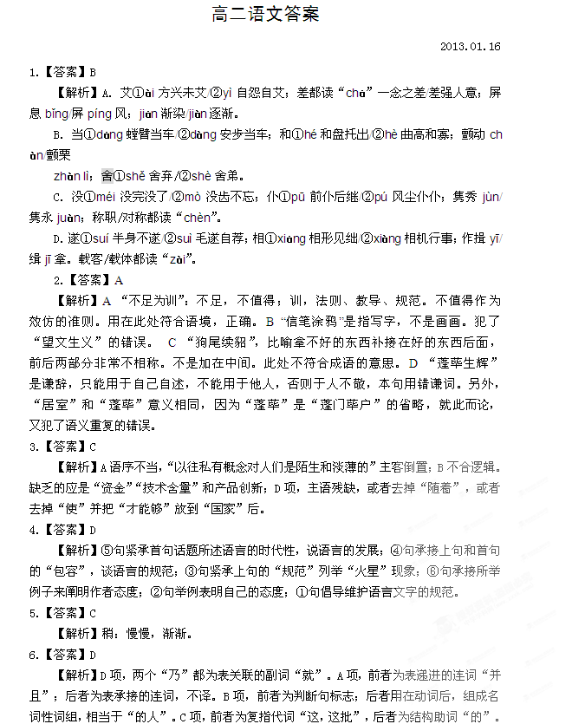
7．【答案】B；
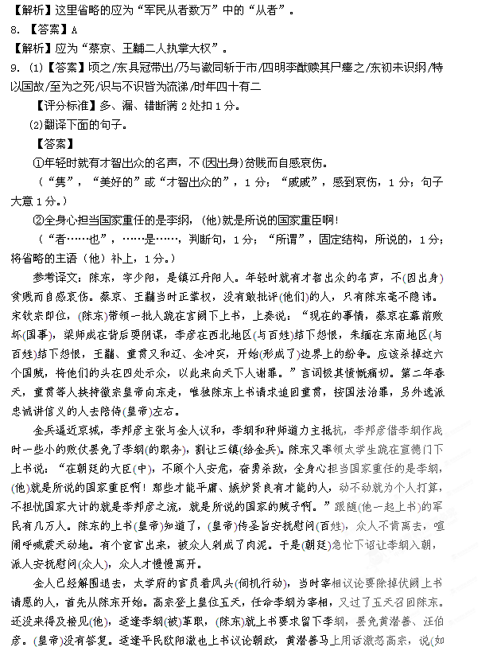
果)不赶快杀掉(陈东等人)，(他们)将再鼓动众人伏阙上书。诏书单独下到黄潜善的住所，府尹孟瘐召陈东“议事”，陈东请求吃完饭再去，(他)亲手写下分别处理的家事，笔迹和平时一样。写完后便交给了侍候他的人，说：“我死后，你们回去把(我写下的)这些事告诉我的双亲。”吃完了饭又要求上厕所，(来逮他的)官吏显出很为难的神色。陈东笑着说：“我陈东怕死就不敢讲了，已经讲了哪会逃跑呢？”官吏说：“我也了解您，怎么敢逼迫您呢？”过了一会，陈东穿戴好官服走出去，于是和欧阳澈一起在集市上被杀。宁波的李猷赎其尸埋葬了他。陈东当初不认识李纲，只是为了国家大事的缘故，甚至宁愿为了国家大事献出生命。认识陈东的和不认识陈东的，都为(他)流泪。(陈东死)时42岁。
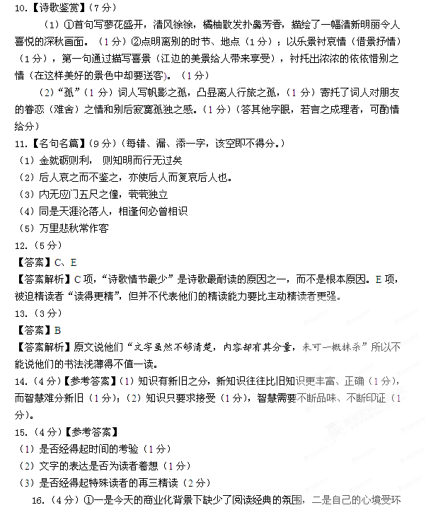
境影响出了问题，曾一度失去宁静。（每点1分，共2分）②努力使自己的心宁静下来，并用自己的思想思考问题。（提示：可从文中找到根据，做适当概括，意思对即可）（2分）
17．（4分）①是阅读者在阅读经典的过程中体验到了精神给人的温暖与力量。（提示：关键是在心灵或精神上得益）（2分）②不读经典的人，在这个喧闹、嘈杂的年代，不能算是一个真正的人。（提示：关键要扣住“不能保持平静”的原因与“真正的人”）（2分）
